Teste da query dos projects

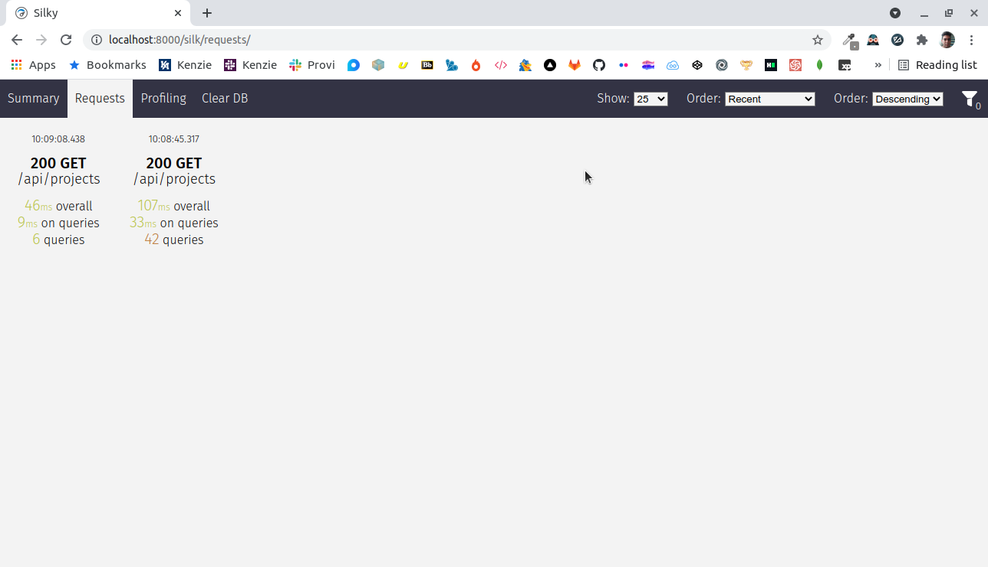

Essa query foi realizada utilizando uma paginação de 10 projects por página. Podemos notar que quando não utilizamos o prefetch_related 42 queries são realizadas fazendo com que a requisição seja feita em 107ms.
Porém quando utilizamos o prefetch_related as queries são reduzidas para 6 e o tempo da requisição para 46ms.

Teste de indexação

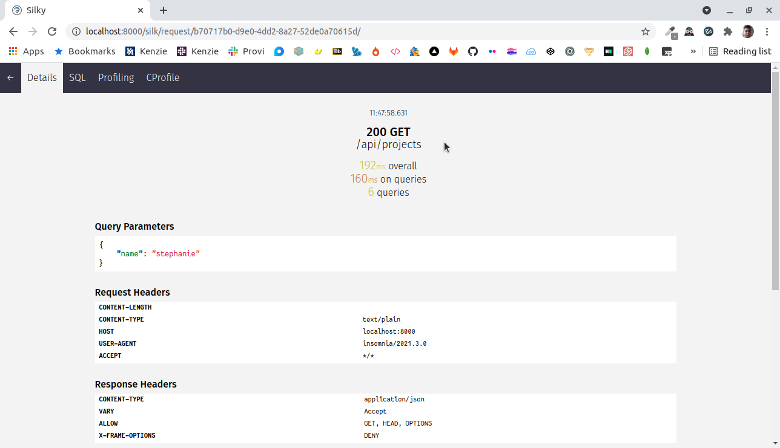
Query sem indexação

Essa query foi realizada para a busca do parâmetro name sem indexação. Como podemos ver tivemos 192ms no overall. Em seguida será mostrada a query com indexação

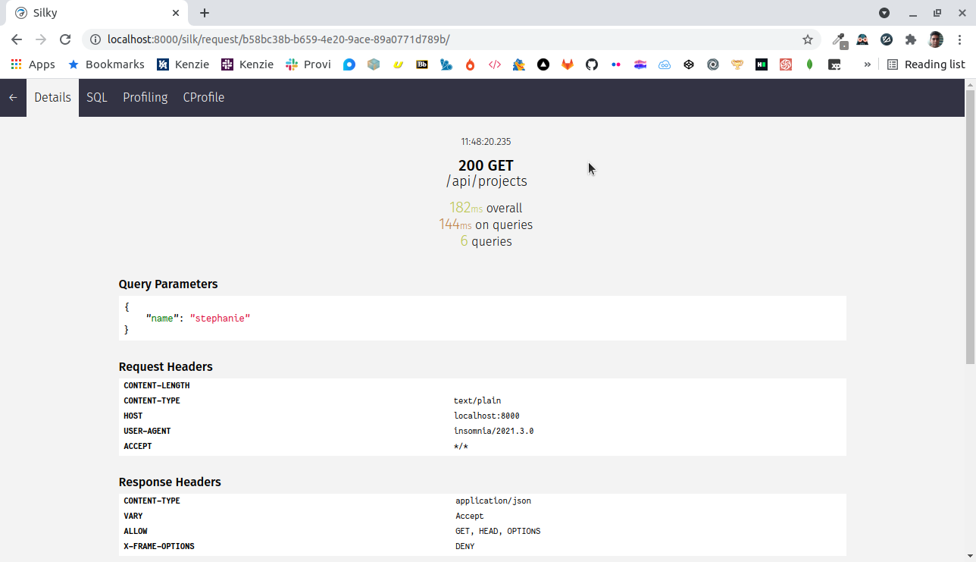
Query com indexação

Como podemos ver a indexação melhorou pouca coisa a busca. Isso se deve ao fato de que para a indexação ter um efeito de grande relevância, precisamos de uma base com mais dados. No caso dos exemplos mostrados a base possuía em torno de 200k de itens na tabela projects. O ideal é utilizar indexação numa base de dados na ordem de milhões de dados.

